|  |  |  |
| --- | --- | --- |
| **属性** | **参数值** |  |
| 商品目录 | 滑动开关 |  |
| 额定电流(DC) | 3A |  |
| 额定电压(DC) | 125V |  |
| 额定电流(AC) | 3A |  |
| 额定电压(AC) | 125V |  |
| 电路结构 | 单刀双掷 |  |
| 安装方式 | 弯插 |  |
| 机械寿命 | 10000 |  |
| 开关颜色 | 黑色 |  |
| 滑钮形状 | 矩形柱状 |  |
| 引脚样式 | PC引脚 |  |
| 工作温度 | -40℃~+85℃ |  |
| 开关长度 | 13.5mm |  |
| 开关宽度 | 6.6mm |  |
| 开关高度 | 6.3mm |  |

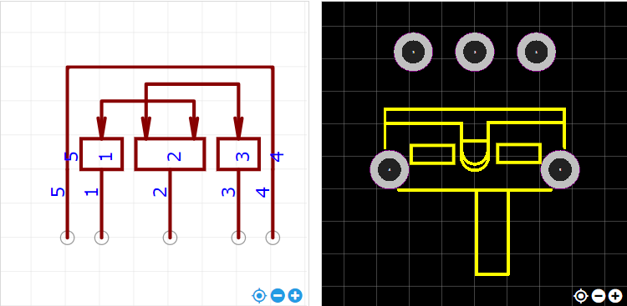

<https://item.szlcsc.com/724367.html>